P2P小额贷款平台

软件设计说明书

目录

1 前言 4

1.1 目的和范围 4

1.2 背景 4

1.3 术语和定义 5

1.4 参考资料 6

2 总体设计 6

2.1 软件描述 6

2.1.1 功能描述 6

2.1.2 系统性能 7

2.1.3 环境配置 7

2.2 硬件环境 7

2.3 软件环境 7

2.3.1 开发工具 8

2.4 设计约束 8

2.5 设计策略 8

2.6 系统总体结构 8

2.6.1 软件体系结构 8

2.6.2 处理流程 9

3 子系统结构与功能 9

3.1 用户管理子系统 9

3.1.1 用户管理子系统功能描述 9

3.1.2 业务流程设计 9

3.1.3 模块间的接口设计 10

3.1.4 界面布局设计 10

3.2 征信、授信子系统 12

3.2.1 征信、授信子系统的功能描述 12

3.2.2 业务流程设计 12

3.2.3 模块间的接口设计 12

3.2.4 界面布局设计 12

3.3 产品交易子系统 12

3.3.1 产品交易子系统的功能描述 12

3.3.2 业务流程设计 13

3.3.3 模块间的接口设计 13

3.3.4 界面布局设计 13

3.4 还款子系统 13

3.4.1 还款子系统的功能描述 13

3.4.2 业务流程设计 13

3.4.3 模块间的接口设计 13

3.4.4 界面布局设计 13

3.5 流水记录子系统 13

3.5.1 流水记录子系统的功能描述 13

3.5.2 业务流程设计 14

3.5.3 模块间的接口设计 14

3.5.4 界面布局设计 14

3.6 通知子系统 14

3.6.1 通知子系统的功能描述 14

3.6.2 业务流程设计 14

3.6.3 模块间的接口设计 14

3.6.4 界面布局设计 15

3.7 第三方支付平台 15

3.7.1 第三方支付平台的功能描述 15

3.7.2 业务流程设计 15

3.7.3 模块间的接口设计 15

3.7.4 界面布局设计 16

4 接口设计 16

4.1 外部接口 16

4.2 内部接口 16

5 数据结构设计 16

6 运行设计 18

6.1 运行模块的组合 18

6.2 运行控制 19

7 系统出错处理设计 19

7.1 出错信息 19

7.2 补救措施 19

8 安全保密设计 19

9 兼容性设计 19

10 维护设计 19

# 前言

## 目的和范围

P2P小额贷款平台首先对进行借款人信用检查，验证借款人身份，银行账户，就业和收入并过滤掉不合格的借款人，通过营销使借款人能够吸引投资者识别和购买符合其投资标准的贷款，实现投资人和借款人在网页端和APP端办理借款与投资业务，当借款人出现违约行为时收取款项或进行合法的措施，保障投资人的利益。系统采用灵活的设计，支持业务流程和功能的扩展的同时保证系统绝对的可靠性、安全性和稳定性，支持7*24小时线上办理。同时，系统为后台管理人员提供便利的查询与统计功能，以便更好的管理平台，保障客户利益。

平台采用担保机构担保交易模式，由公司作为担保机构，平台借款仅面向公司内部员工开放。用户注册是将结合员工在公司中的工作年限、职位级别、失信记录、工资信息等对员工进行认证、评估及授信，同时绑定工资卡。当借款人出现逾期违约行为时，通过冻结资金保证投资人利益。具有较强的安全性。

## 背景

以小微企业、个体户和农户为主体的草根经济体融资难是我国经济发展的热点和难点问题，我国现行金融体系结构失衡，难以适应千千万万小微企业、个体户、农户和城乡自业者等草根经济体的融资需求。

中国银行业监督管理委员会于2008年发布《关于小额贷款公司试点的指导意见》，对小额贷款公司的性质、公司设立、资金来源与运用、监督管理等方面做了定义和说明。小额信贷就是在这种时代环境下应运而生，以低收入阶层为服务对象的小规模金融服务方式，旨在促进就业和经济发展，弥补传统金融服务的不足。

P2P借贷（也称点对点借贷）是通过与借款人匹配投资人的在线服务向个人或企业提供[贷款](https://en.wikipedia.org/wiki/Loan)的做法。可以以较低的[管理费用](https://en.wikipedia.org/wiki/Overhead_(business))运营，并且比传统的金融机构更便宜地提供服务。因此，即使P2P借贷公司已经收取了提供匹配[平台](https://en.wikipedia.org/wiki/Computing_platform)和[信用检查](https://en.wikipedia.org/wiki/Credit_check)借款人的费用，与银行提供的[储蓄](https://en.wikipedia.org/wiki/Saving)和[投资](https://en.wikipedia.org/wiki/Investment)产品相比，投资人依然可以获得更高的回报，而借款人可以以较低的利率借钱。本平台将定位在中大型企业内，面向企业员工提供小额信贷撮合的信息中介服务，采用稳健的线上无抵押无担保的模式，主要解决员工投资和借款的需求，平台以服务员工为第一目标，不收取任何服务费，费用直接在借款人和投资人直接发生。

## 术语和定义

* 角色定义

担保人: 根据**担保**法规定，第三**人**和债权人约定，当债务人不履行债务时，保证人按照约定履行债务或者承担责任，这里的第三**人**即**担保人**，包括具有代为清偿债务能力的法人、其他组织或者公民。

借款人: 借款人是指在信贷活动中以自身的信用或财产作保证，或者以第三者作为担保而从[贷款人](https://baike.baidu.com/item/%E8%B4%B7%E6%AC%BE%E4%BA%BA)处借得货币资金的企事业单位或个人。

投资者: 指在借贷活动中运用信贷资金或自有资金向借款**人**发放**贷款**的**人**或金融机构。

* 过程定义

征信: 征信就是专业化的、独立的第三方机构为个人或企业建立信用档案，依法采集、客观记录其信用信息，并依法对外提供信用信息服务的一种活动，它为专业化的授信机构提供了信用信息共享的平台。

授信: 指商业银行向非金融机构客户直接提供的资金，或者对客户在有关经济活动中可能产生的赔偿、支付责任做出的保证，包括贷款、贸易融资、票据融资、融资租赁、透支、各项垫款等表内业务，以及票据承兑、开出信用证、保函、备用信用证、信用证保兑、债券发行担保、借款担保、有追索权的资产销售、未使用的不可撤销的贷款承诺等表外业务。

## 参考资料

baike.baidu <https://baike.baidu.com/item/P2P%E7%BD%91%E7%BB%9C%E5%80%9F%E8%B4%B7%E5%B9%B3%E5%8F%B0>

wikipedia <https://en.wikipedia.org/wiki/Peer-to-peer_lending#China>

# 总体设计

## 软件描述

### 功能描述

P2P小额贷平台将定位在中大型企业内，面向企业员工提供小额信贷撮合的信息中介服务，采用文件的线上无抵押无担保的模式，主要解决员工投资和借款的需求，平台以服务员工共为第一目标，不收取服务费用，费用直接在借款人和投资人之间发生。平台为企业员工借款人提供了用户身份验证以及征信授信功能，准确评估借款人的信用额度，公平公正；为企业员工投资人提供了产品信息查询，快速产品匹配撮合等功能，便捷投资；为借贷双方提供了自动还款，逾期处理，公司担保等功能，控制投资风险。

### 系统性能

系统采用灵活的设计，支持业务流程和功能的扩展的同时保证系统绝对的可靠性、安全性和稳定性，支持7*24小时线上办理。同时，系统为后台管理人员提供便利的查询与统计功能，以便更好的管理平台，保障客户利益。

### 环境配置

略

## 硬件环境

* 客户端

CPU：英特尔® 酷睿™2 双核E6600或AMD弈龙™ X3 8750 处理器或更好

内存：2 GB RAM

存储空间：需要 200MB 可用空间

* 服务器

CPU ：Intel CPU Core i7 3770 3.4 GHz / AMD CPU AMD FX-8350 4 GHz

内存：8 GB RAM

硬盘：需要 40GB 可用空间

## 软件环境

* 客户端

系统：Windows / Linux

浏览器：Firefox / Chrome

* 服务器

系统：Linux

### 开发工具

IDE: IntelliJ IDEA，webstorm

后端 Spring boot, mybatis

前端 vue vuex element-ui axios

## 设计约束

1. 服务器后端必须高效执行，以保证在低配置环境下的正常运行。

## 设计策略

自上而下策略

## 系统总体结构

### 软件体系结构

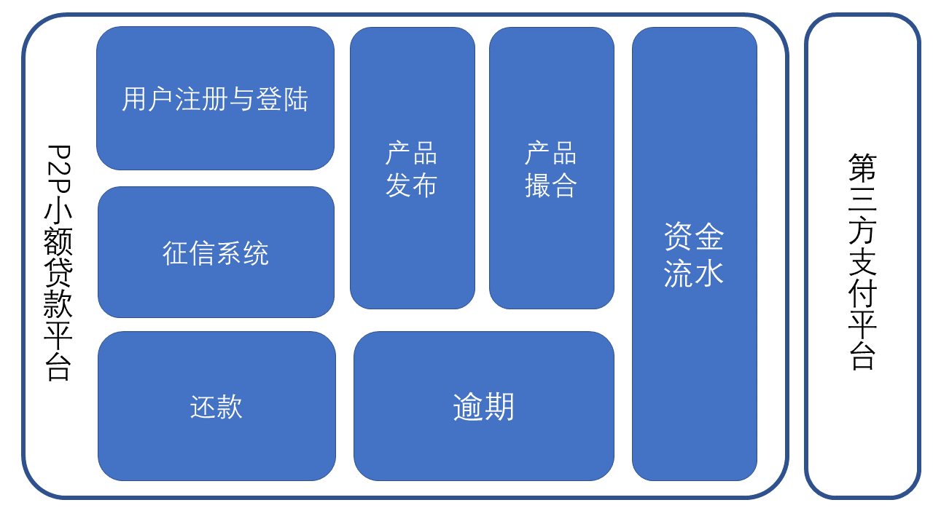

### 处理流程

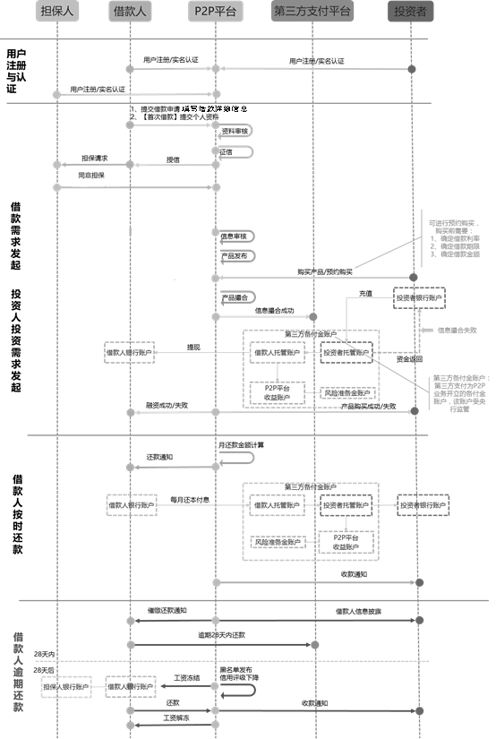

# 子系统结构与功能

## 用户管理子系统

### 用户管理子系统功能描述

1. 注册功能：新用户注册新账号时，输入需要的信息，在后台验证后增加新账号。
2. 登录功能：用户登录时，输入账号和密码，在后台验证后完成登录并保持登录信息。
3. 修改用户信息功能：修改用户信息系统用于用户需要修改或更新个人信息时进行操作，对数据库后台进行修改。

### 业务流程设计

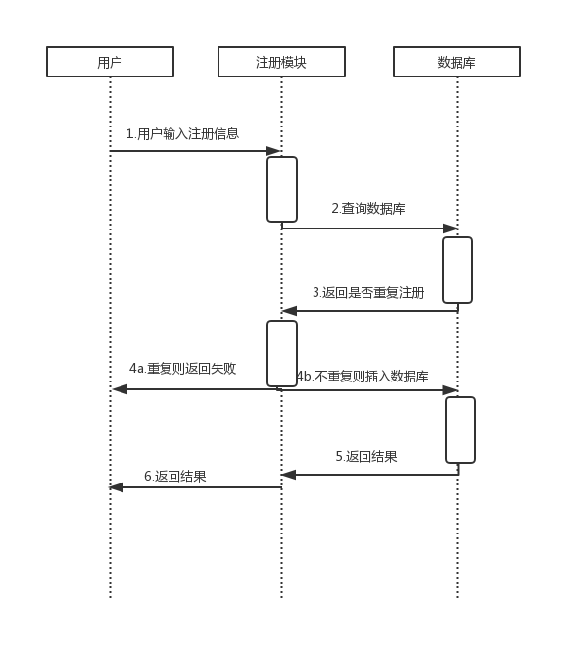

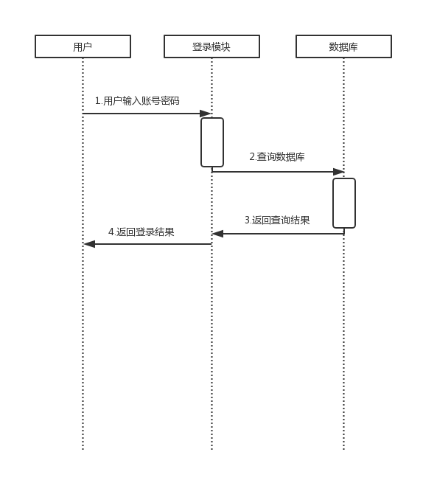

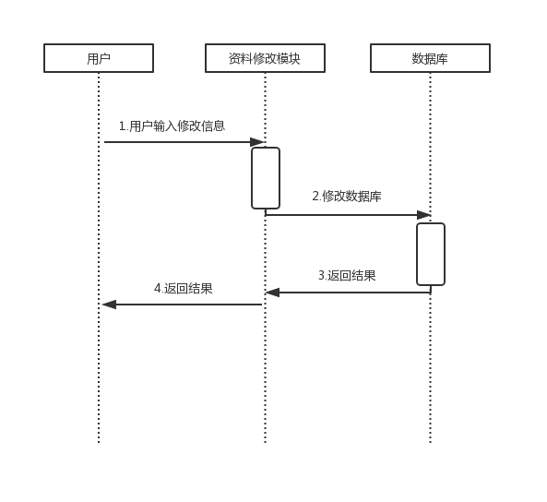

### 模块间的接口设计

### 界面布局设计

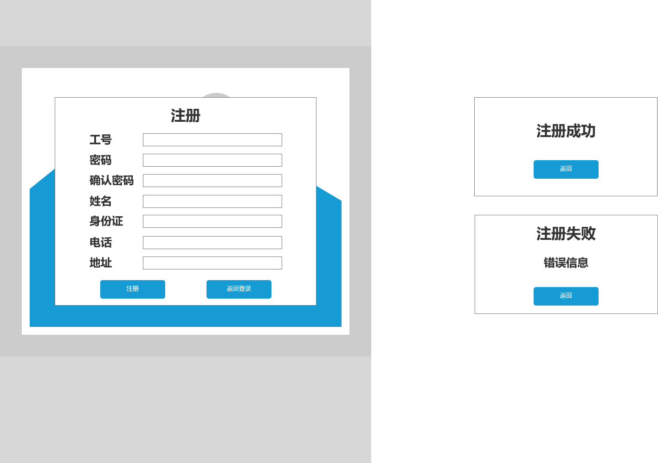

 

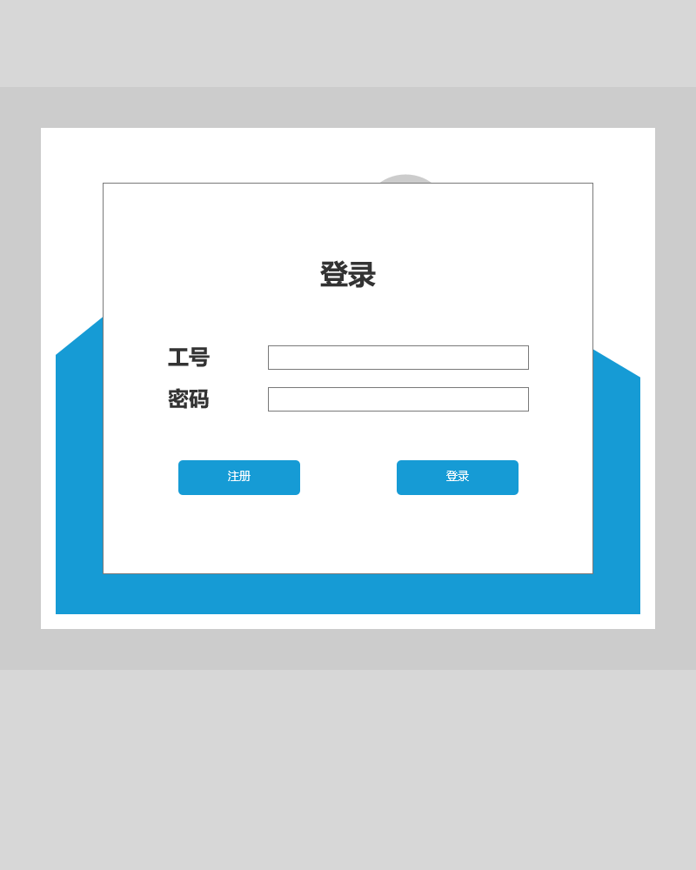

## 征信、授信子系统

### 征信、授信子系统的功能描述

### 业务流程设计

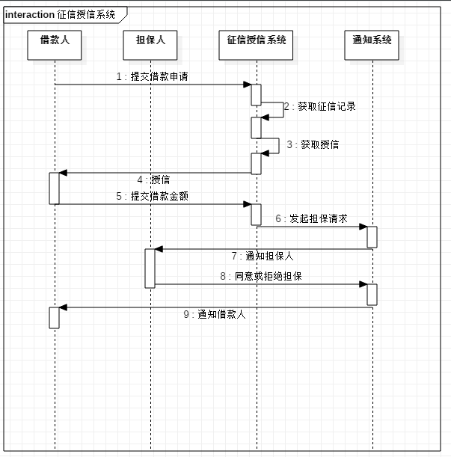

### 模块间的接口设计

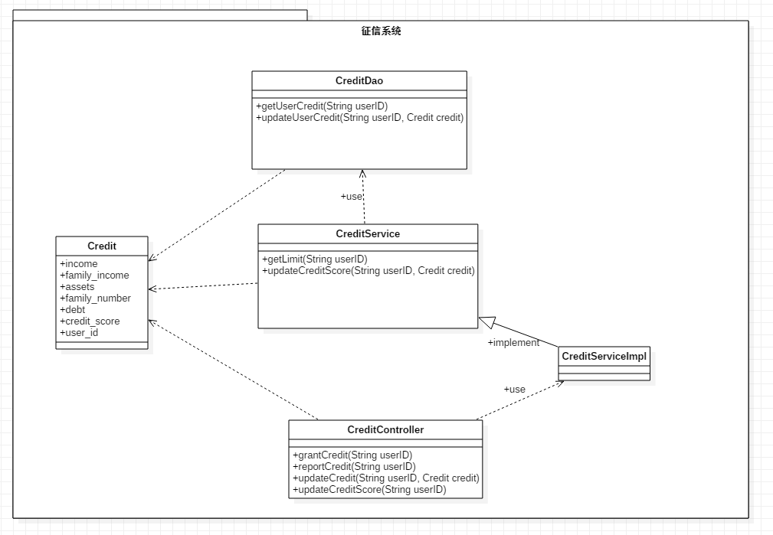

### 界面布局设计

## 产品交易子系统

### 产品交易子系统的功能描述

1. **产品发布功能**：借款方发起的申请得到担保人的同意后，自动发布到交易平台上，供投资者选择；
2. **产品展示功能**：

**借款方:**借款方可以通过用户界面看到借款方本人所有已发起的借款申请详情及其状态（申请未审核，审核未通过，审核通过已发布，发布已过期，合约中，合约已完成）；

**投资方:**投资方可以通过用户界面看到所有“审核通过已发布”的借款申请及其详细信息；

1. **产品撮合功能**：投资方选择交易平台上的某借款申请并提出购买，P2P平台通知第三方支付平台完成转账，合约达成；

### 业务流程设计

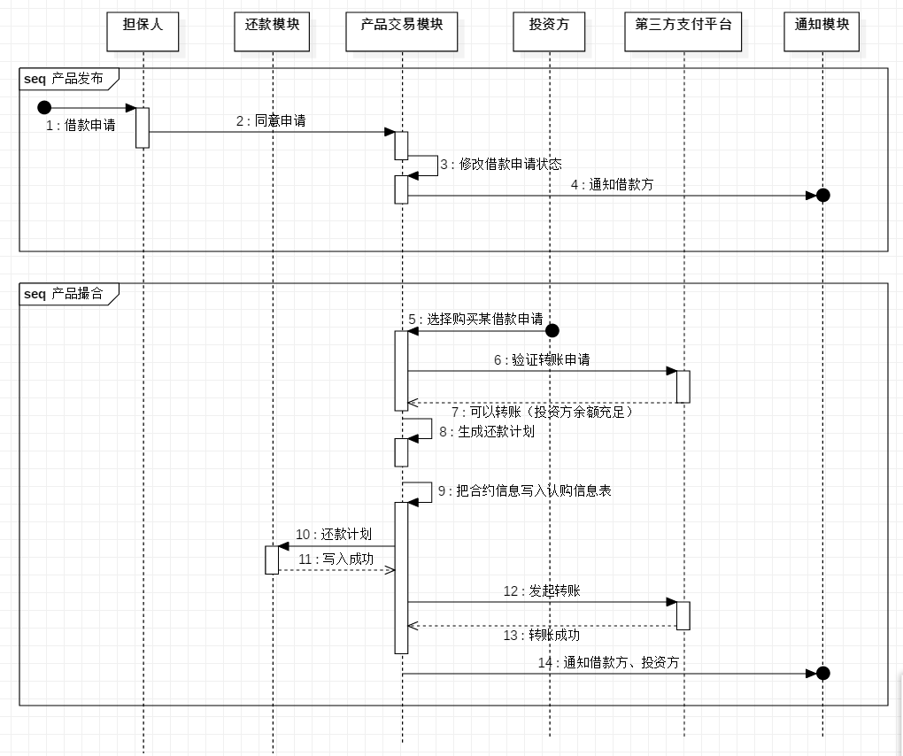

### 模块间的接口设计

### 界面布局设计

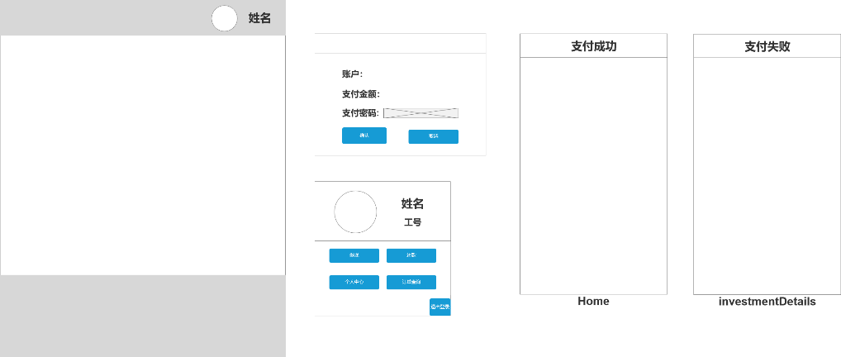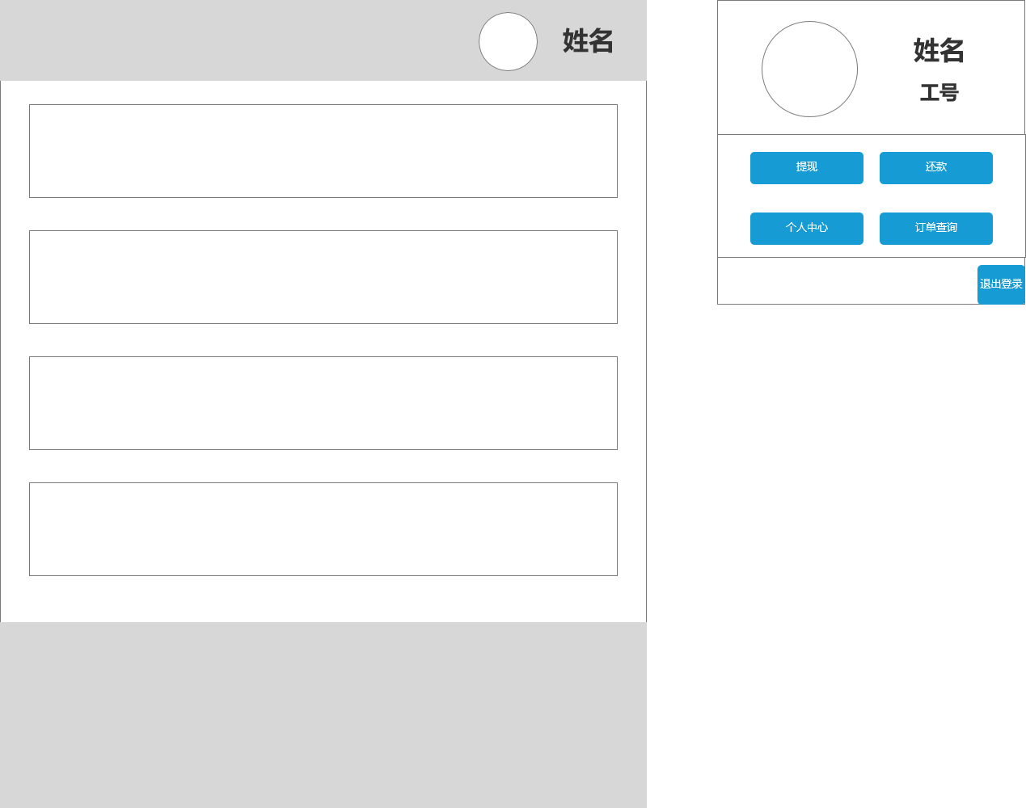

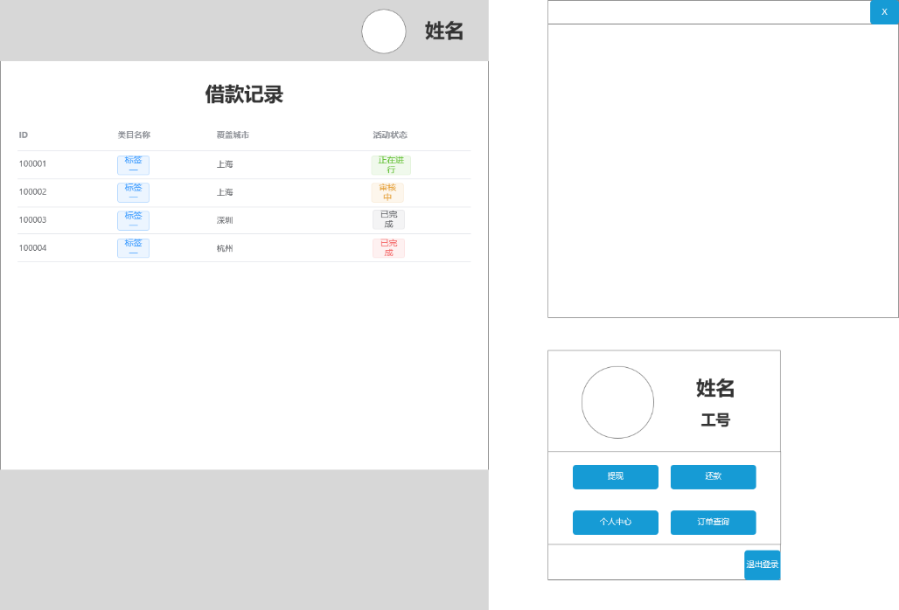

## 还款子系统

### 还款子系统的功能描述

1. 自动扣款：

功能：每天定时查询所有已认购的贷款产品，对当天需要还款的产品向第三方支付平台进行统一划扣，并更新用户的还款状态。划扣成功后更新平台的资金流水并调用通知接口通知相关人员；若划扣失败，则进入逾期流程，通知相关人员，对担保人进行账号划扣，若再划扣失败则进行违约处理，按照违约流程操作（如赔付违约金等，迭代1未规划）。

输入：无

输出：无

1. 按照计划ID查询计划信息：

输入：计划ID

输出：还款计划实体类

1. 按照认购ID查询计划信息：

输入：认购ID

输出：还款计划实体类

1. 添加还款计划：

输入：还款计划实体类（必要字段：认购ID、还款时间、还款金额）

输出：无

### 业务流程设计

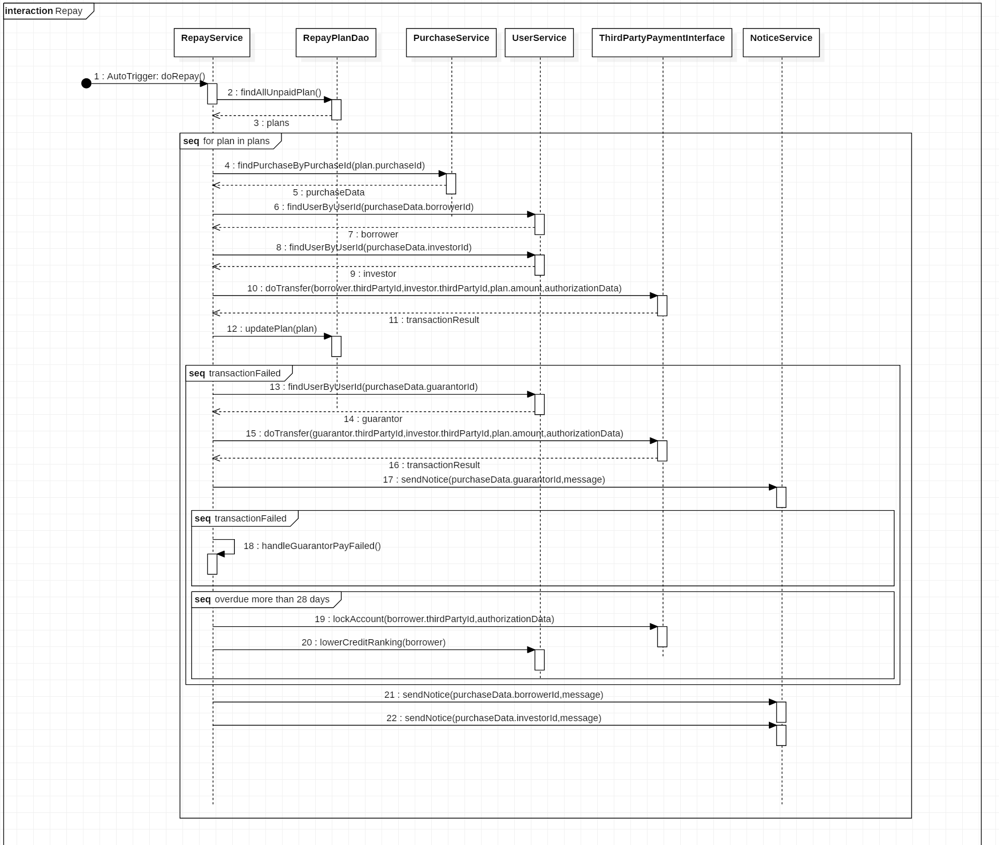

### 模块间的接口设计

### 界面布局设计

## 流水记录子系统

### 流水记录子系统的功能描述

1. 记录

功能：资金流动记录

输入：时间，收款人id，支付人id，金额，模式（贷款或还款）

输出：记录成功

1. 用户支付记录查询

输入：用户id，

输出：用户每笔支出的金额、时间

1. 用户收款记录查询

输入：用户id

输出：用户每笔收款的金额、时间

1. P2P平台查询贷款记录

输入：贷款

输出：时间，金额

1. P2P平台查询还款记录

输入：还款

输出：时间，金额

### 业务流程设计

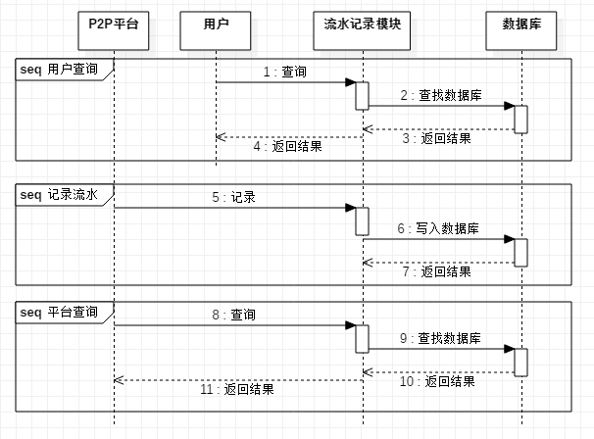

### 模块间的接口设计

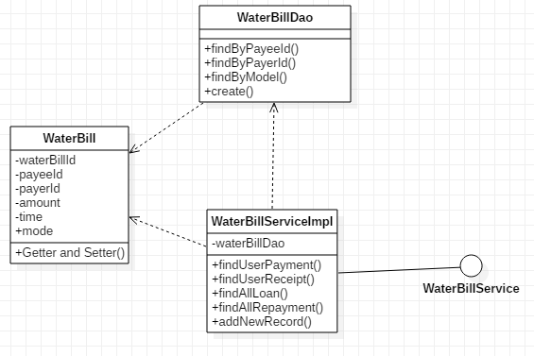

### 界面布局设计

## 通知子系统

### 通知子系统的功能描述

功能：提供一个可以提交通知的对外接口

输入：被通知者id，通知的信息

输出：通知成功，将通知写入数据库

### 业务流程设计

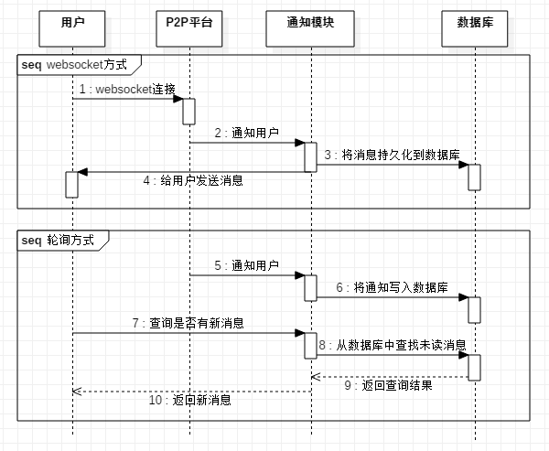

### 模块间的接口设计

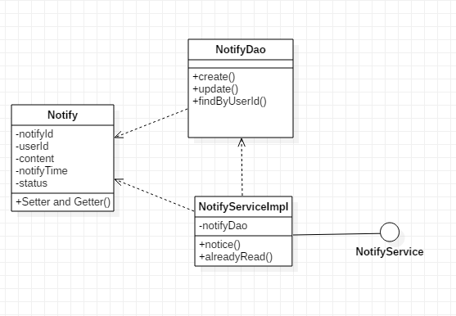

### 界面布局设计

## 第三方支付平台

### 第三方支付平台的功能描述

负责执行P2P平台中请求的转账、还款、垫付、冻结账户等操作，也提供第三方支付账户和银行账户之间的充值、提现等功能。具体设计为三个类：第三方支付账户、银行账户、交易流水。

1. 第三方支付账户：

借款人和投资人账户类型均为普通账户，风险准备金账户类型为风险账户，操作时看作和普通账户一样。所有账户都有用户ID、用户名、支付密码、账户余额、账户激活状态、账户类型六个属性，有查询余额、提现、充值、支出、收入、冻结六个方法。其中风险准备金账户的用户ID和用户名等信息由管理员设置，其余账户在用户注册的同时新建。

第三方支付平台接收P2P小额贷款平台的请求，执行不同账户之间的转账操作，具体为调用支出账户的支出方法和收入账户的收入方法。这种转账操作可以完成借款、还款、风险准备金垫付等操作，P2P平台只需告诉第三方平台钱转移的方向和数目。接收到请求之后，第三方支付平台进行内部操作并将成功与否的信息发给P2P平台，同时记录下流水。

1. 银行账户

银行账户绑定工资卡，字段基本和第三方支付平台账户一样。包含提现和充值两个方法。

1. 流水

流水存储流水ID、支出者ID、收入者ID、数额、交易类型、时间戳六个字段，包括写入日志文件、查询流水两个方法。

### 业务流程设计

* + - 1. P2P平台向第三方支付平台发出操作请求
      2. 第三方支付平台对相应的账户执行相关操作
      3. 第三方支付平台将成功与否的信息发给P2P平台
      4. 记录交易流水信息

### 模块间的接口设计

账户分为第三方支付平台账户和银行账户。两种账户模块之间设计提现和充值两个接口。

### 界面布局设计

# 接口设计

## 外部接口

系统与第三方支付平台之间的接口

## 内部接口

子系统之间的接口

# 数据结构设计

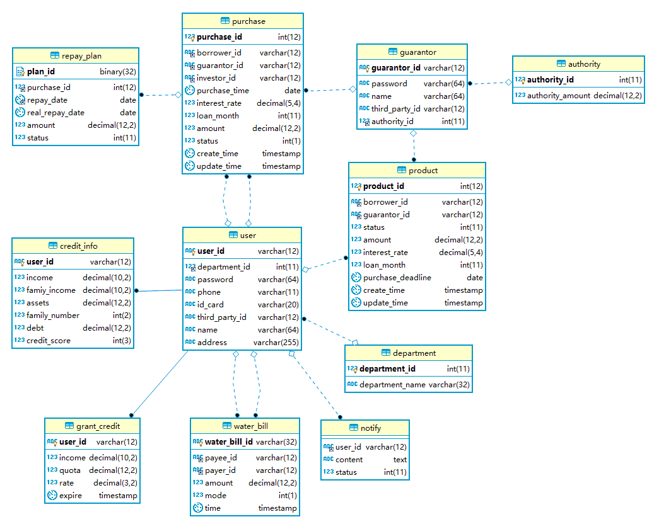

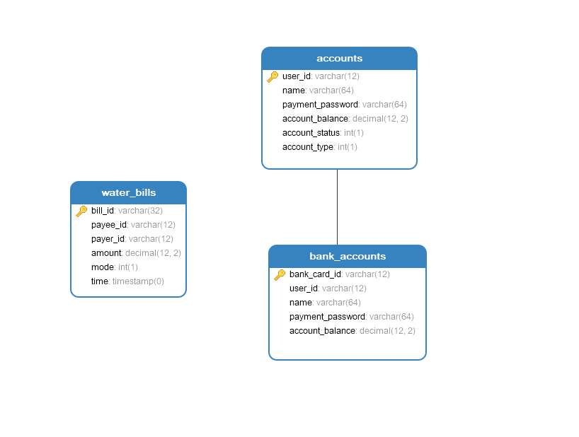

# 运行设计

## 运行模块的组合



## 运行控制

# 系统出错处理设计

## 出错信息

## 补救措施

# 安全保密设计

# 兼容性设计

# 维护设计